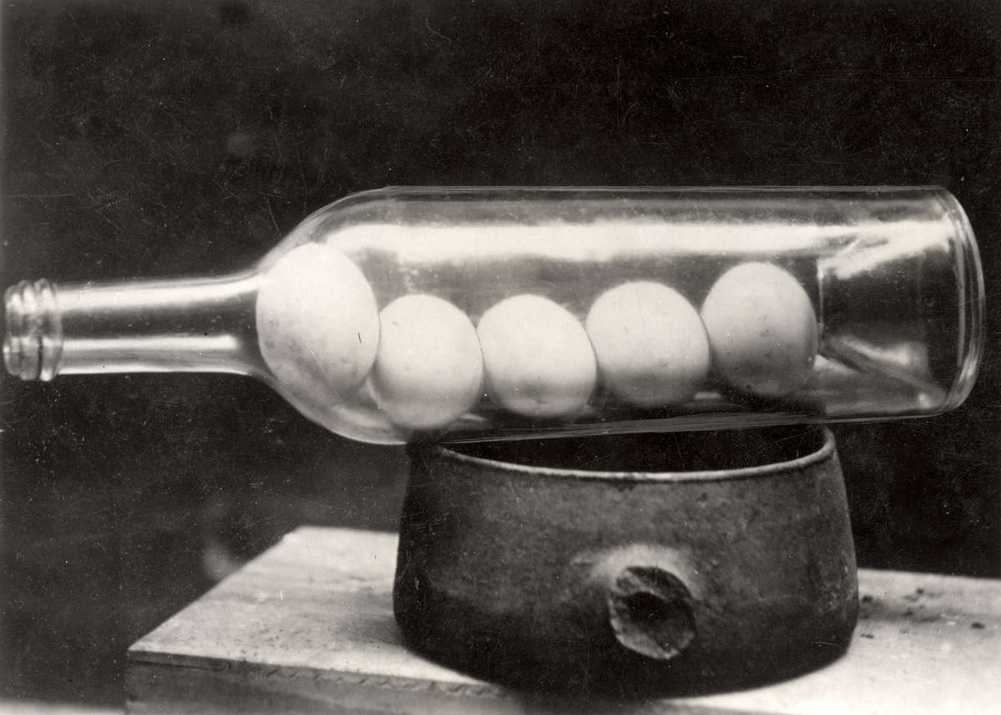 Ei in een fles

Onderzoeksvraag:
Wie krijgt er het snelste een hardgekookt ei in een fles?

Materiaal:
- Glazen fles/erlenmeyer
- 1 hardgekookt ei
- Lucifers
- Theelichtjes
- Papier
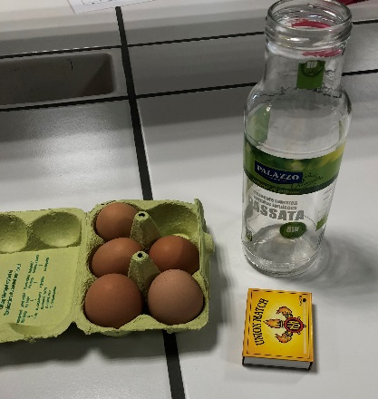
- Lepeltje

Proefopstelling:

Werkwijze + waarneming:
We houden een klein wedstrijdje. Maak groepjes van 2 of 3 personen, het groepje dat als eerste het ei in en uit de fles heeft gekregen wint.
- Neem een hardgekookt eitje en leg het eitje even op de hals van de fles of de erlenmeyer om te kijken dat het niet door de opening zakt.
- Pel het eitje.
- Vanaf nu is het aan jullie om in jouw groep te bespreken hoe we het eitje in de fles gaan krijgen. Aan het eitje zelf mag je niets doen, je mag het dus niet stuk maken. Je kan gebruik maken van lucifers, theelichtjes en papier om het eitje in de fles te krijgen. Denk eerst goed na voordat je verschillende dingen begint uit te proberen!
- Zet de timer op jouw gsm op 5 minuten, indien het na die 5 minuten nog niet gelukt is, mag je een tip vragen.
- Wat zie je wanneer het eitje in de fles valt? ………………………………………………………………………………………………………………………………………………………………………………………………………………………………………………………………………….

- Probeer nu het eitje uit de fles te krijgen.

Besluit:
Vuur heeft zuurstofgas nodig. Aangezien het ei de fles afsluit, gebruikt het vuur alle zuurstof op in de fles waardoor er een vacuüm ontstaat. Het ei wordt aangezogen door het vacuüm en valt in de fles.

